Contents

Description 1

1) Une authentification par joueur 1

2) La fiche de personnage 1

3) Les compétences 1

4) L’inventaire 1

5) Les salles fictives 1

Liste des compétences 2

# Description

La Web Application sera utilisée dans le cadre d’un Murder&Mystery, une sorte de Cluedo grandeur nature. Elle permettra une ergonomie plus efficace pour les joueurs et joueuses usant des capacités propres à leur personnage, ainsi que de visiter des pièces fictives sous forme de point and click.

# Besoins

## 1) Une authentification par joueur Est-ce que le code est générer par l’application ?

Chaque joueur possèdera une carte de personnage avec un code à taper sur la WebApp. Il accèdera donc à sa propre fiche de personnage que seul lui peut voir.

## 2) La fiche de personnage Liste de classe ? Ou les classes sont les différents personnages ?

Elle contient le nom, l’image, la classe, les compétences et l’inventaire du personnage.

## 3) Les compétences Relation des classes avec les compétences ? (Compétences différente pour chaque personnage ? Ou quelques similarités ?)

Chaque personnage possède ses propres compétences. Pour les utiliser, le joueur doit appuyer sur un bouton possédant l’icone du sort en question. Pour n’importe quelle capacité, il y a un temps de recharge (symbolisé par une jauge) qui empêche la réutilisation.

-- > Liste des compétences

## 4) L’inventaire Taille limite de l’inventaire ? Taille similaire pour chaque personnage ? Est-ce que les objets doivent être « stacké » ? Ou plusieurs objets de la même instance seront déposé en liste :

* Banane
* Banane

Ou

* 2 Bananes
* 1 Pomme

Il s’agit d’une fenêtre contenant divers objets (preuves) et qui possèdent une description ou un moyen d’être lut (comme une lettre).

## 5) Les salles fictives Les maps sont fournis ? Ou il faut que je les créer/ propose un moyen de les créer ?

Cette fonction n’est pas en lien avec les fiches de personnage. Les joueurs auront accès à des salles (sous forme de map) après avoir scanné un QR code. Il s’agira de les mettre en lien avec une image où ils peuvent interagir avec les éléments pour les inspecter. Par exemple, si on voit un verre sur l’image, et que l’on appuie dessus, une fenêtre apparaît pour décrire l’objet.

# Liste des compétences

Info : Tous les boutons doivent être customisables avec des couleurs et images. Par le joueur ? Ou par les modos ?

Exemple

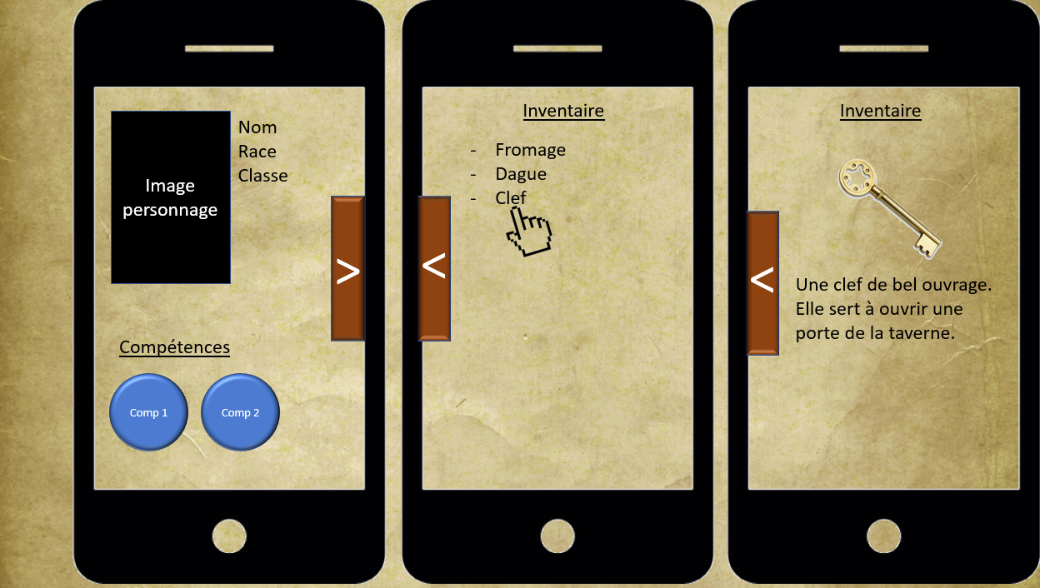

**Vol à la tir Tous les objets peuvent être volés ?**    
Dérobe un objet dans un inventaire d’un autre joueur. Le joueur appuie sur le bouton du sort. Cela ouvre une fenêtre pour choisir la cible (une liste de noms) (Noms des joueurs? Ou noms des personnages? Ou les deux). Après avoir choisi le nom, une fenêtre s’ouvre pour afficher son inventaire, et appuyer sur l’objet le donnera au voleur.

Cooldown : 30 minutes

**Déposer un objet Retour utilisateur à la personne qui s’est fait volé/déposé un objet ?**  
Même chose que le vol à la tir, mais au lieu de dérober un objet, le voleur en dépose un de son propre inventaire.

**Intimidation Quel type de retour utilisateur ? (Genre pop-ups, ou simplement du texte). Est-ce que ça doit communiquer une information à un utilisateur cible ?**  
Bouton avec un temps de recharge de 40 minutes.

**Provocation en duel Implique un duel sur l’application ? Ou c’est un évènement IRL ?**   
Bouton avec un temps de recharge de 30 minutes

**Évasion Actif seulement en duel ?**  
Bouton avec temps de recharge de 1 heure

**Divination** Est-ce que l’information est persistante ? (La personne peut y accéder à tout moment après utilisation ? Ou affichage jusqu’à fermeture de la fenêtre ?)  
Bouton qui ouvre une fenêtre avec le nom des personnages. Appuyer sur un personnage donne aléatoirement un des 3 secrets préétabli concernant le personnage.

Cooldown 15 minutes.

**Gelure temporelle**  
Bouton avec temps de recharge de 20 minutes.

* Retour utilisateurs pour la plupart des compétences.
* Précision sur l’utilité des compétences (Changement dans l’application ? Par exemple modifier des valeurs dans une base de données. Ou uniquement des affichages textuels ?)

**Téléportation**   
Bouton avec 20 minutes de temps de recharge.

**Bénédiction divine**  
Bouton avec 30 minutes de temps de recharge

**Veritas**  
Bouton avec 20 minutes de recharge

**Fabrication de potion Toujours le même type de potion ?**  
Bouton avec 1 heure de recharge

**Métamorphose Pas certain de comprendre les 3 boutons (3 métamorphose différente ?)**  
3 boutons qui partagent tous le même temps de recharge dès qu’un des trois est appuyé. C’est-à-dire que si j’appuie sur le premier, le deuxième et troisième tombent en temps de recharge.

20 minutes de recharge.